國立臺北科技大學

2022 Spring 資工系物件導向程式實習

期末報告

BOMBERMAN

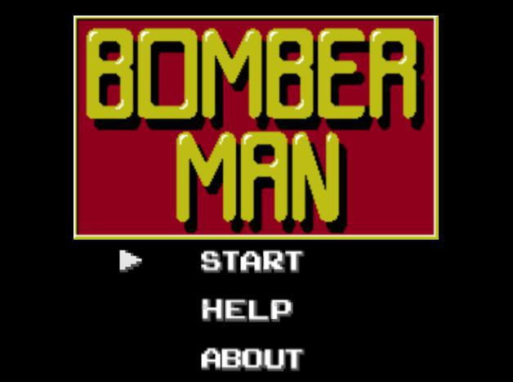

30組 108AEA006 盧爽

**1**

**目錄**

**一、 簡介**

1. 動機 …………………………………………………………. 1

**二、 遊戲介紹**

1. 遊戲說明……………………………………………………... 2
2. 遊戲圖形……………………………………………………... 3
3. 遊戲音效……………………………………………………... 5

**三、 程式設計**

1. 程式架構……………………………………………………... 5
2. 程式類別……………………………………………………... 6
3. 程式技術……………………………………………………... 6

**四、 結語**

1. 問題及解決方法…………………………………………...... 7
2. 自我檢核表………………………………………………….... 10
3. 收獲………………………………............………………….... 10
4. 心得、感想………………………………………………….... 11
5. 對於本課程的建議……………………………………............ 12

**2**

一、簡介

1. 動機

作為一名資訊工程專業的學生，從小時候我就被炸彈人（Bomberman）這款遊戲所吸引。它不僅是最早一批將放置炸彈消滅敵人這種玩法帶入遊戲世界的遊戲之一，而且在後續的迭代更新中，不斷提升了遊戲的畫面品質和玩法多樣性。從最初的PVE模式到後來的PVP模式，我們可以感受到遊戲在不斷演進和改進。

炸彈人的簡單玩法卻蘊含著一定的挑戰性，特別是對於初學者來說。如果不能巧妙處理角色、炸彈和怪物之間的距離，很容易因為自己的炸彈而不斷地失敗，這讓我們深深體會到遊戲中的細膩策略。為了通關而不惜忘記時間、忽略飢餓感，這是我們對這款遊戲的熱愛之情。

正因如此，我們決定在這次的面向對象編程（OOP）實習中，將炸彈人作為我們的遊戲開發項目。這不僅是為了完成學業的要求，更是為了重新體驗童年時的快樂回憶。我們希望通過寫代碼的方式，以一種特殊的形式再次遊玩這款陪伴我們度過無數歡樂時光的遊戲。

希望利用這次實習的機會，將我們的技術和創造力融入到炸彈人的開發中。我們希望能夠用程式碼重新打造這個充滿童年回憶的世界，並與同樣熱愛炸彈人的朋友們一起分享這份喜悅。這次的實習不僅僅是一個學習的機會，更是一個回憶的重現和共享的機會。

讓我們一同回到那些年，在電視機前蹲下，用心操控著角色放置炸彈、消滅敵人的過程。讓我們用我們的專業知識和熱情，創造出一個精彩紛呈的炸彈人遊戲，讓這份童年的歡樂再次綻放！

1. 分組

本次專案是我自己一個人獨自完成，故沒有分組分配的進度。

3

二、遊戲介紹

1. 遊戲說明

遊玩方式：通過小鍵盤上的方向鍵對人物進行移動操作，按下空格放置炸彈，若得到相關游戲道具，則按下Z鍵可提前引爆炸彈。遊戲需要在通關的基礎上獲得盡量高的分數，各種遊戲行爲如吃道具、消滅怪物、進入下一關卡均可獲得不同的分數，所以請多多對遊戲區域進行探索。

遊戲規則：

普通關卡：

勝利：將當前關卡所有怪物消滅后，可通過門進下一關，如怪物未完全消滅，則無法進入下一關。

失敗：時間耗盡或人物血量為0，則遊戲失敗，返回主菜單。獎勵關卡：無失敗條件，時間限制内盡量消滅怪物以獲得更高的分數，時間耗盡后自動進入下一關。

特殊功能：



人物移動速度提升



炸彈威力等級增加1格



可放置炸彈數量增加1個



可穿過放置的炸彈 （僅當前關卡有效）



可自行引爆炸彈（按Z鍵） （僅當前關卡有效）



可穿過可被摧毀的墻體 （僅當前關卡有效）



免疫炸彈爆炸的傷害 （僅當前關卡有效）



人物免疫怪物傷害、炸彈傷害 （僅當前關卡有效）

秘籍：

按R鍵可直接進入下一關卡。

**4**

1. 遊戲圖形

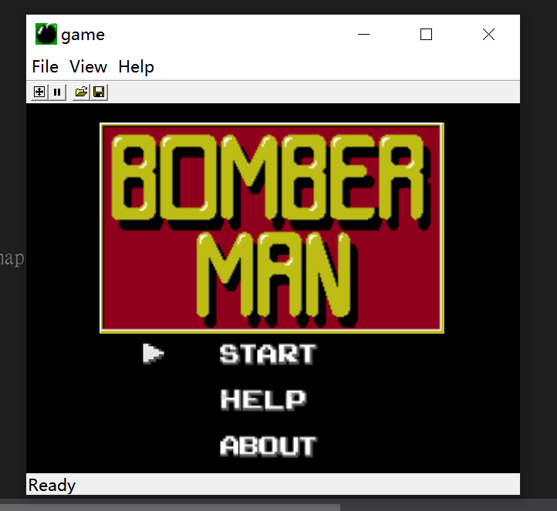

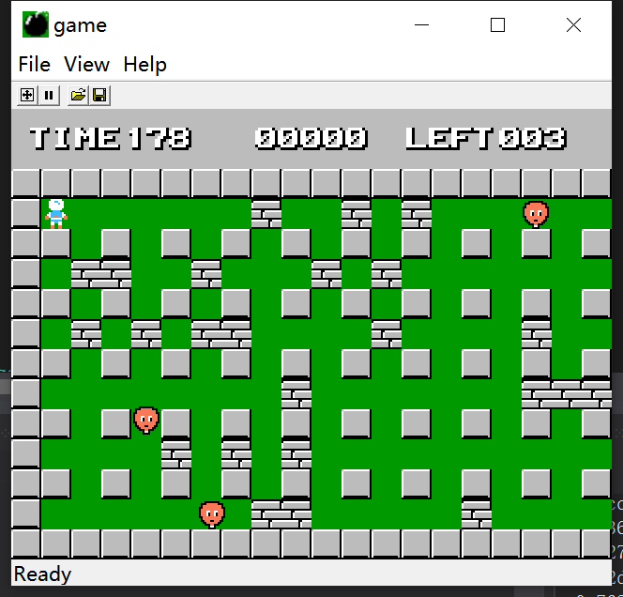

**5**

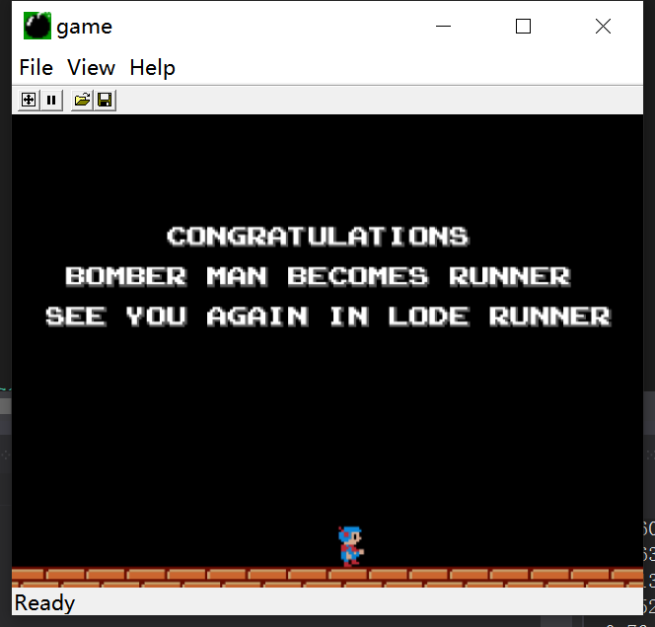

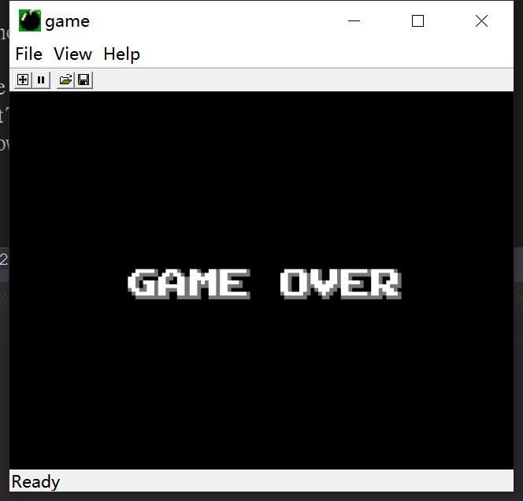

**6**

3. 遊戲音效

遊戲共有九種音效：

hit.mp3 撞击声，人物碰到怪物時播放。

Stage_Complete.mp3 切關音乐，在进入下一关時播放。

Stage_Theme.mp3 背景音樂 1，遊玩時的背景音樂。

Title_Screen.mp3 背景音樂 2，主菜單的背景音樂。

Invincibility.mp3 背景音樂 3，通關成功時播放。

Game_Over.mp3 背景音樂 4，通關失敗時播放。

EAT.mp3 吃道具時的音效。

bomb.mp3 炸弹爆炸時的音效。

setbomb.mp3 放置炸弹時的音效。

三、程式設計

1. 程式架構

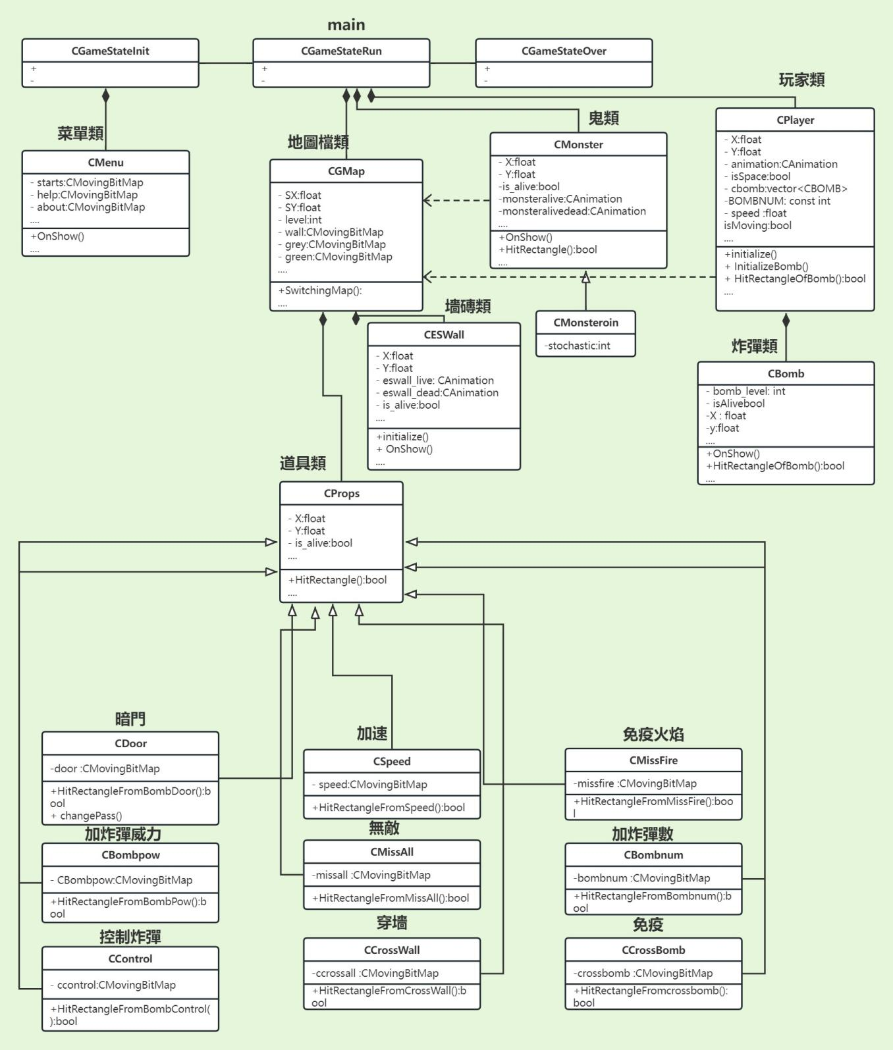

7

1. 程式類別

|  |  |  |  |  |
| --- | --- | --- | --- | --- |
| 類別名稱 | .h 檔行數 | .cpp 檔行數 | 說明 |  |
|  |  |  | 地圖類，負責完成遊戲地 |  |
| CGMap | 90 | 691 | 圖的設計與實現以及儲 |  |
|  |  |  | 存各個物件的起始坐標。 |  |
|  |  |  |  |  |
| CMenu | 38 | 139 | 菜單類，遊戲開始前的選 |  |
| 單界面。 |  |
|  |  |  |  |
|  |  |  |  |  |
| CPlayer | 100 | 594 | 玩家類，玩家移動，碰撞 |  |
| 檢測，釋放炸彈等功能。 |  |
|  |  |  |  |
|  |  |  |  |  |
| CESWall | 29 | 98 | 墻塊類，可炸墻塊，會被 |  |
| 炸彈摧毀。 |  |
|  |  |  |  |
|  |  |  |  |  |
| CMonster | 63 | 462 | 怪物類，怪物移動，碰撞 |  |
| 等功能。 |  |
|  |  |  |  |
|  |  |  |  |  |
|  |  |  | 道具類，人物的8種buff |  |
|  |  |  | 道具，分別是加速、加炸 |  |
| CProps | 118 | 317 | 彈數、穿墻、無視火焰、 |  |
|  |  |  | 無敵、穿炸彈、控制炸彈、 |  |
|  |  |  | 加炸彈威力。 |  |
|  |  |  |  |  |
| CBomb | 69 | 462 | 炸彈類，定時爆炸。 |  |
| mygame | 115 | 608 | 控制台，各物件run的地 |  |
| 方。 |  |
|  |  |  |  |
|  |  |  |  |  |
| 總行數 | 622 | 3371 | 代碼總行數 |  |

1. 程式技術

資料結構：array、vector、map。

演算法：冒泡排序、<algorithm>庫裡面的排序、查找算法。

8

四、結語

1. 問題及解決方法

1）素材問題：剛開始開發遊戲時就在素材上就碰到了問題，因為我們選的是像素風遊戲，找的圖片素材的解析度都比較偏低只有 8*8 像素，圖片很小，導致 show 到視窗上會顯得超級小。又因為它只有 8*8 的像素，稍微拉伸擴大圖片就會使得圖片變模糊。

解決方法：我們嘗試了許多款處理圖片的軟體，最終使用畫圖 3D 這款軟體解決了問題，使圖片拉伸到 32*32 的像素下依然清晰可見。

2）人物碰撞檢測問題：在人物的碰撞檢測下也出現問題，問題表現為當人物從正中心的方向去撞磚塊時可以完美的進行碰撞檢測，但是稍微有些偏離就會卡進墻塊裡，一旦卡進墻塊裡就動也動不了了。

解決方法：網路上找了多種碰撞檢測的寫法。因為人物是一像素一像素的走的，最終發現還是老師遊戲範例裡提供的那個擦子吃球的面積交叉方法比較適合。不過這種方法也有不足之處，在精確度上會有所缺失，體現在顯示的時候人物會踩在墻塊上，要自己加減幾個像素點來規避這種情況發生。

3）怪物移動問題：剛實現怪物移動時，只會左右移動或者上下移動，不能夠靈活的上下左右移動。

解決方法：使用<algorithm>庫裡的查找方法，每當怪物到達格坐標的左上角時開始進行碰撞檢測判斷，儲存其可以行走的方向，並在其中隨機選取一個方向進行轉向。

4）Memory leak 問題：剛開始出現 Memory leak 時沒有及時發現，因為程式一樣照常跑~看不出什麼問題。後面發現控制台有提示出現 Memory leak

那時候才注意到這個問題。

解決方法：原來是使用 vector 存放*class 時，在 destructor 裡忘記用 for 迴圈 delete 掉它們，而且也忘記了寫法，Google 複習了一遍，完美解決問題，後面每次 new 物件的時候都會第一時間想到要 delete！

5）圖片顯示層級問題：剛開始沒搞懂框架用法，導致人物出現在背景之下。

解決方法：在 mygame 的 OnShow（）上調整你想 show 的物體的顯示等級，越往下顯示等級越高（也就越不容易被蓋住）。

6）炸彈火焰問題：因為炸彈火焰會被障礙物給遮擋住，被遮擋的火焰只能在其有火焰顯示的範圍內炸到敵人或者墻塊。

9

解決方法：我把炸彈火焰四個方向分別獨立出來，四個方向有四個炸彈火焰等級，默認情況下他是等於炸彈初始化的那個等級。然後依次判斷其各個方向是否有障礙物，有的話就單獨調整其方向的等級，然後在整個炸彈都炸完後，再讓四個方向的威力重置為之前設置好的原始等級。

7）炸彈釋放問題：人物攜帶炸彈數最多十個，但是遊戲一開始放不了這麼多。剛開始寫的方法比較粗糙，常常按到空格後會釋放出已經爆炸過的炸彈。

解決方法：每次按下空格後用 for 迴圈尋找一顆沒被用過的炸彈，炸彈爆炸後再把其重置為未被使用的狀態。這樣不用擔心你空格後放的是第幾顆炸彈只要是符合未被使用的條件那顆就好。

8）畫面卡頓問題：我們發現 new 了太多類後會出現畫面卡頓的現象。

解決方法：我們遍歷查找用了太多 for 迴圈了，這樣很浪費性能。於是我們改用<algorithm>庫裡的方法代替，用人家寫好的演算法比自己快多了。

9）人物碰撞炸彈邏輯問題：遊戲裡是當人物第一個炸彈時，可以其上面行走當走過第一個炸彈時再回頭就不能穿過炸彈

解決方法：在碰撞檢測方法基礎上增添兩個 bool 類型的判斷器。

10）角色移速問題：游戲中的人物、怪物移動速度不好調整，容易過快或者過慢，沒有適合的中間值。

解決方法：將所有相關的坐標值屬性由 int 改爲 float，這樣對角色的移動調整可以更爲精確，也不會出現速度異常了。

11）怪物種類問題：剛開始使用繼承怪物類來新增種類時，出現了一系列不可預料，難以調整的錯誤。

解決方法：在怪物類中設定隨機數，以此來確認生成怪物所屬的種類。

10

1. 自我檢核表

|  |  |  |  |  |
| --- | --- | --- | --- | --- |
| 週次 | 項目 | 完成否 | 無法完成 |  |
| 原因 |  |
|  |  |  |  |
|  |  |  |  |  |
| 1 | 解決 Memory leak | ☑已完成 □未完成 |  |  |
|  |  |  |
|  |  |  |  |  |
| 2 | 自定遊戲 Icon | ☑已完成 □未完成 |  |  |
|  |  |  |
|  |  |  |  |  |
| 3 | 全螢幕啟動 | ☑已完成 □未完成 |  |  |
| 4 | 有 About 畫面 | ☑已完成 □未完成 |  |  |
|  |  |  |
|  |  |  |  |  |
| 5 | 遊戲中說明如何操作 | ☑已完成 □未完成 |  |  |
|  |  |  |
|  |  |  |  |  |
| 6 | 發佈Release版本 | ☑已完成 □未完成 |  |  |
|  |  |  |
|  |  |  |  |  |
| 7 | 該版本可以正常運作 | ☑已完成 □未完成 |  |  |
|  |  |  |
|  |  |  |  |  |
| 8 | 報告字型、點數、對齊、行距、頁碼等格式正確。 | ☑已完成 □未完成 |  |  |
|  |  |  |
|  |  |  |  |  |

1. 收獲

通過這學期的物件程式導向實習課程，加深了我對OOP概念的理解，也加深了我最C++程式文法的認識。最大的改變是我不再害怕指針，以前常常聽他人介紹C++/C語言時都會說最難的地方在於指針。剛學這門程式語言的時候，我也是在指針方面弄不太懂，常常喜歡用引用代替指針。但是開發遊戲時是規避不了指針的。所以就硬著頭皮重新學了遍指針，並嘗試著寫進代碼裡。隨著嘗試的越多發現原來指針並沒有想象中的可怕，而且搭配迭代器（iterator）來使用在遍歷取值等方面變得格外方便。

這學期除了加深了對指針方面的理解，也加深了對OOP三大特性（類、多形、繼承）的理解。面向物件編程讓我們更加關注與物件本身特有的性質。

11

使得代碼編寫過程中更符合世界規律。也簡便了我們代碼的書寫，例如繼承，我們把都含有共同屬性的物件包裝成一個基類，這樣其派生類都享有這些屬性，這樣大大減少了代碼的書寫，而且只要適用於基類的方法，其派生類都可以適用（多形的應用）。

這學期最主要學到文法有enum、迭代器（iterator）、繼承、多形、STL裡的資料結構、<algorithm>庫等用法，除了接口和模板沒用過，其他多多少少都有接觸。

這學期學到的技巧是在寫類的時候要考慮好私有和公共裡都應該放什麼，如果其他類用不到你的方法或者只服務與自己類的方法，要把它歸為私有的範圍。每個類的Set和Get要先寫好。New和Delete一定要成對出現，防止出現Memory leak。.h和.cpp要分開寫，如果出現類的重定義，要檢查下那兩個類是否互相都include對方，如果有的話要在其中一個類上面宣告另外一個類。

最後這學期用到最多的出錯方法就是打斷點了（breakpoint），在出現bug的地方設置斷點，觀察其類中屬性的值是否異常如果還不能找出問題就一步步的往下跑或者往上跑，終將會找到問題所在。

1. 心得感想

上面的收獲裡寫了不少心得，在這裡我就主要寫下本學期對這門課程的感想吧。

這學期讓我體會最深的是一定要多親手敲打代碼。透過手寫代碼對於提升自己的程式文法有多麼重要。我深刻體會到，只有親自動手撰寫代碼，才能真正理解並掌握其中的細節和技巧。

同時，我也學到了要多研究C++的文法知識。網路上有很多關於C++文法的範例和資源，我意識到這些資源對於我在遊戲開發中的應用非常有價值。我不應該只停留在熟悉的文法範圍內，而應該開拓新的領域，學習並嘗試應用新的文法。這樣不僅能增加自己的知識面，還能避免資源的浪費。

這門課讓我體驗到從零開始創造一個遊戲的喜悅。儘管我們所製作的遊戲可能還不夠完美，還存在一些還原度的問題，但每當看到我們一步步創造出來的遊戲在呈現的那一刻，我仍然能感受到一絲成就感。這種從無到有的過程帶給我很大的滿足感，也讓我更加熱愛著遊戲開發這個領域。

最後，我承認在我的程式碼中仍然存在許多不足之處。有些地方的文法使用不夠規範，還有待改進。然而，我希望在提升自己的程式能力之後再回頭改進並持續維護我的程式碼。我相信，通過不斷學習和實踐，我能夠不斷改進自己的程式技巧，並創造出更優質、更高效的遊戲作品。

1. 對於本課程的建議

挺好的，不足的話就是框架比較老舊有局限性。

12